大连理工大学试卷答案
姓名：
学号：

院系：
班
授课教师：
课 程 名 称：计算方法 授课院 (系)： 应 用 数 学 系
考 试 日 期：2008年1 月11 日

一、填空（每一空2分，共46分）
- 设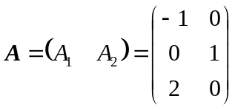，则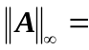 2 ，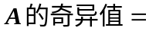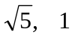，
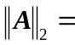，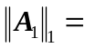 3 。
2．给定3个求积节点：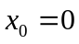，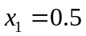和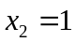，则用复化梯形公式计算积分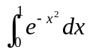求得的近似值为: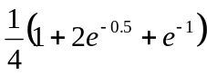，则用复化
Simpson公式求得的近似值为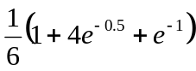。
- 设函数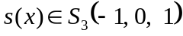，若当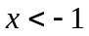时，满足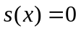，则其可表示
为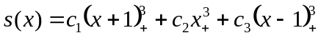。
4．已知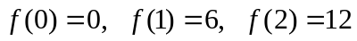,则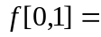 6 ,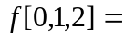 0 ，逼近的Newton插值多项式为: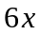。
5．用于求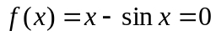的根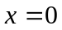的具有平方收敛的Newton迭代公式为：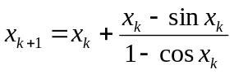。
6．已知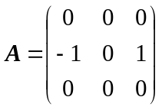，则的Jordan标准型是：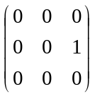或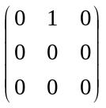；
7．取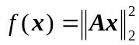，其中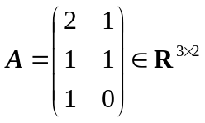，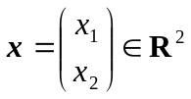,则
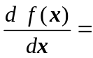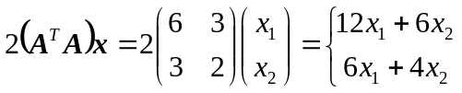；
8．求解一阶常微分方程初值问题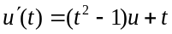，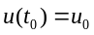的向后（隐式）
Euler法的显式化的格式为：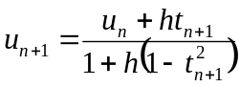。
9．设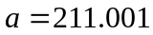12为的近似值，且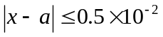，则至少有
5 位有效数字；
10．将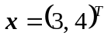，化为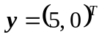的Householder矩阵为：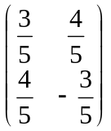；
11．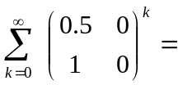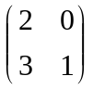；
12．用二分法求方程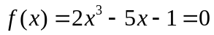在区间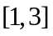内的根，进行一步后根所在区间为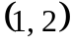，进行二步后根所在区间为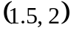。
13．写出如下二阶常微分方程两点边值问题的差分格式为（化成最简分量形式）： 。
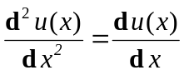，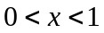，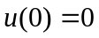，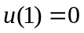
其中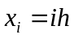，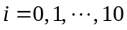，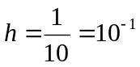。
14．设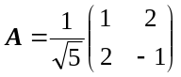，则在Schur分解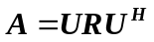中，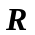可取为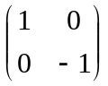或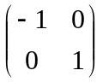。
15．设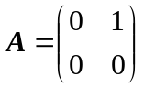，则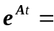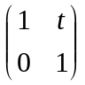, 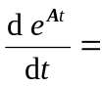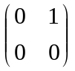。#

二、（8分）根据下列表格给出的数据，求其形如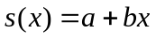的最小二乘拟合曲线。
-2 -1 0 1 2
-3.1 -0.9 1.0 3.1 4.9
解：正规方程为：
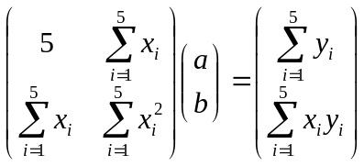
即为：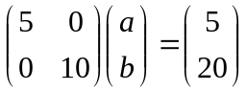，解之，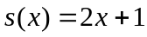。#

三、（12分）设线性方程组：
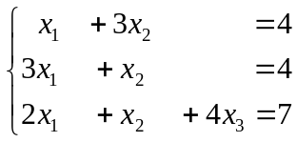
（1）列主元消元法求出上述方程组的解，并利用得到的上三角矩阵计算出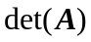（要有换元、消元过程）；
（2）试问用Jacobi迭代法和Gauss-Seidel迭代法求解上述方程组是否收敛？
（3）请给出可求出上述方程组解的收敛的Jacobi、Gauss-Seidel迭代法的分量形式的迭代公式，并说明其收敛性。
解：（1）
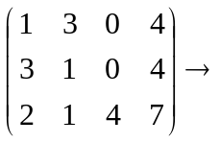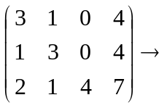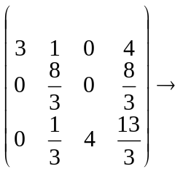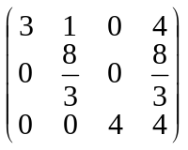
故，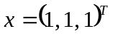，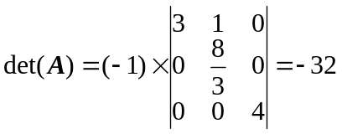。
（2）由于Gauss-Seidel迭代法的特征值满足：
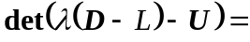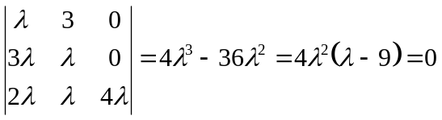，则
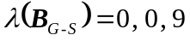，故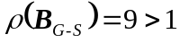，从而Gauss-Seidel迭代法发散。

又由于Jacobi迭代法的迭代矩阵为：
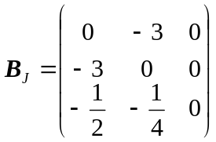，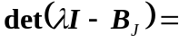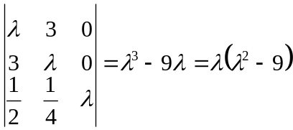，则
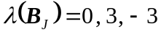，故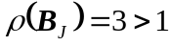，从而Jacobi迭代法发散。
（3）将上述方程组的第一个方程与第二个方程对调后，新的方程组的系数矩阵为：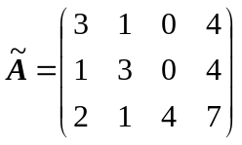是严格对角占有的，故Jacobi和Gauss-Seidel迭代法均收敛。且新的方程组与原方程组同解。
Jacobi、Gauss-Seidel迭代法的分量形式的迭代公式分别为：
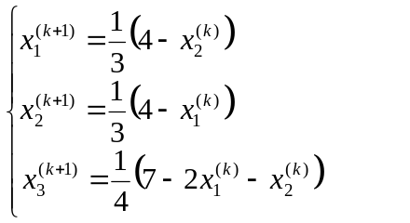和 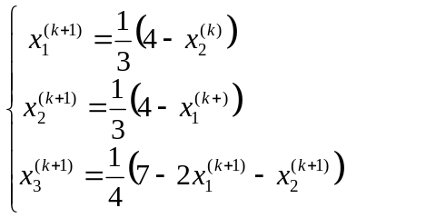#

四、（15分）对于如下的数值方法
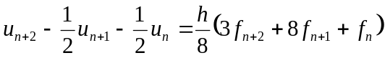
- 求出其局部截断误差主项，并指出此方法的完整名称；
- 证明其收敛性；（3）求出其绝对稳定区间。
解：（1）注意，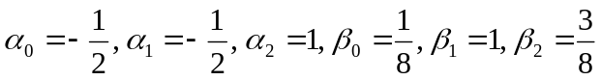，从而
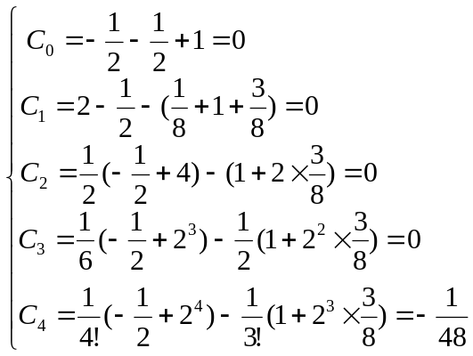
故此为线性隐式二步三阶法，其局部截断误差主项为：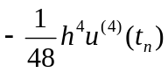。
（2）令，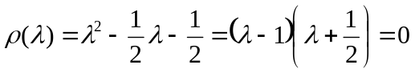，得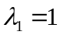，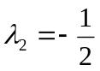，满足根条件；又方法阶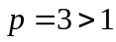，故此差分格式收敛。
（3）又对于模型问题：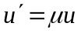(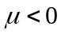), 取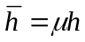
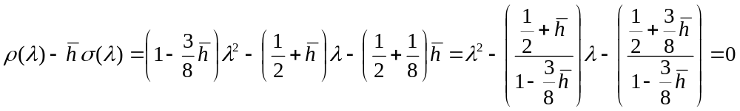而要使得 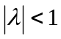 的充要条件为：
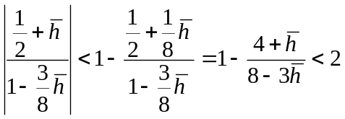
而 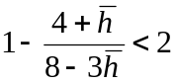自然成立。现在再由 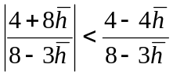得
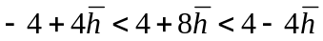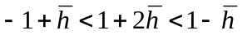
由 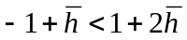，可推出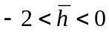，即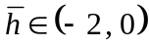。#
五、（14分）
（1） 用Schimidt正交化方法，构造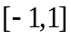上权函数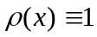正交多项式系，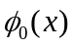，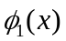，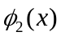;
（2）设在上具有二阶连续导数，用1）中所得到的的零点,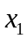为插值节点构造的Largrange插值多项式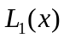，并给出余项估计式；
（3）设要计算积分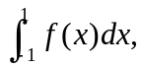 以代替，求出相应的数值求积公式，并求出其代数精度；
- 利用3)的结果给出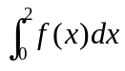的数值求积公式。
解：（1）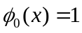，
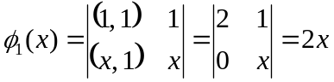
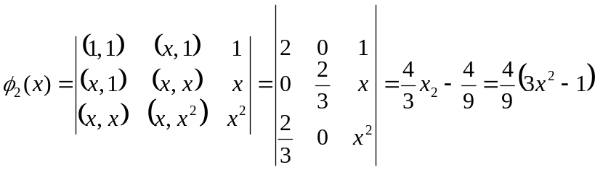
（2）令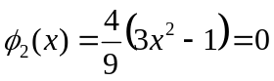，得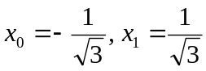。则
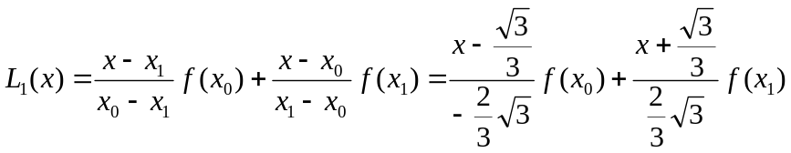，
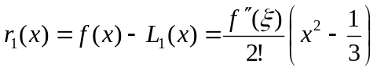，
（3）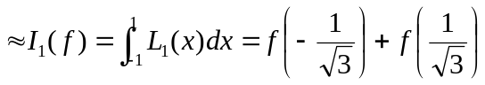，3次代数精度。
- 令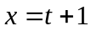则
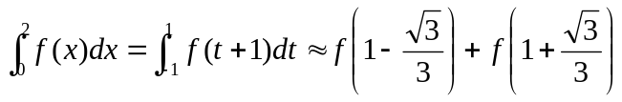。#

六、证明题（5分）
设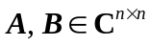均为可逆矩阵，且齐次线性方程组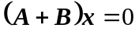有非零解，证明：对于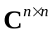中的任何矩阵范数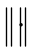，都有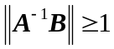。
证明：
（1）由题意，可知矩阵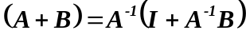奇异。故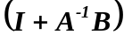奇异。
反证法，若存在某种范数，使得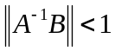，则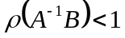，则可知非奇异，与条件矛盾。
（2）由于有非零解，故对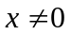，取与向量的范数相容的矩阵范数，则由
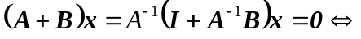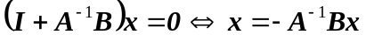
得 

